- Una familia colombiana registró sus gastos mensuales (en miles de pesos) durante 20 meses de enero a agosto:

450, 500, 480, 520, 520, 505, 450, 500, 510, 495, 505, 530, 490, 515, 490, 505, 500, 510, 450, 450.

- Ordena los datos de menor a mayor
- Encuentra la media, mediana, moda y rango
- Crea la tabla de frecuencia
- Haz un gráfico de barras y uno circular
- ¿Qué mes o meses tuvo mayor gasto? __________________________
- ¿Qué tendencia observamos? __________________________
- Determina el percentil 50 y el 80
$\frac{k.N}{4}, \frac{k.N}{10}, \frac{k.N}{100}$
- k= Número de decil, cuartil o percentil * número de datos

- ¿Qué significa estar en el percentil 80 en este contexto?
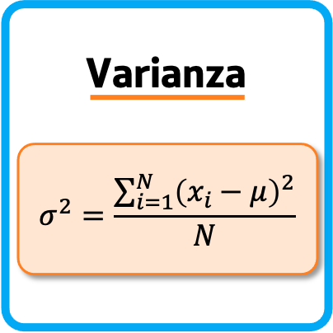
- Halla la varianza

- Calcula el promedio
- Resta cada dato con el promedio
- Eleva al cuadrado
- Suma todo
- Divide entre n

2. En un grupo de 30 estudiantes:

18 practican fútbol
12 practican baloncesto
5 practican ambos
- Representa con un diagrama de Venn
- Unión: __________________
- Intersección: __________________
- ¿Cuántos no practican ninguno? __________________
- ¿El conjunto de los que practican fútbol contiene al de baloncesto?
- Sí ___ No ___ ¿Por qué? __________________________

3. Principio de la multiplicación: (Y multiplicar - O sumar)

Una persona tiene:
- 3 camisas
- 2 pantalones
¿Cuántas combinaciones de vestuario puede hacer?
4. En un menú hay:
- 4 bebidas
- 5 platos

¿Cuántos almuerzos diferentes se pueden formar?

5. Permutación y combinación

- ¿De cuántas formas se pueden ordenar 4 estudiantes en una fila?

$P_{n }= n!$
- ¿Cuántos grupos de 3 estudiantes se pueden formar de un grupo de 10?

$C_{n,r } = \frac{n!}{r!(n-r)!}$

- Una encuesta se realiza en un colegio de 800 estudiantes, pero solo se encuestan 80.

- Población: __________________________
- Muestra: __________________________
- ¿Es representativa la muestra? ¿Por qué?
- ¿Qué es una inferencia estadística?

- Si en la muestra el promedio de gasto es $500.000, pero el real es $520.000

$Error absoluto=∣valor real−valor estimado∣$
$Error relativo=valor real / error absoluto​$
- Calcula el error absoluto: __________________
- Calcula el error relativo: __________________
- ¿Qué indica este error?

Horas de estudio | Nota
1 | 2.5
2 | 3.0
3 | 3.5
4 | 4.0
- Haga el gráfico de dispersión
- ¿Qué tipo de relación es: Positiva, negativa o nula?

